Název školy | Základní škola Pomezí, okres Svitavy
Autor | Olga Kotvová
Název materiálu | VY_42_INOVACE_0704_ZAOKR.D.Č.
Téma | ZAOKROUHLOVÁNÍ DESETINNÝCH ČÍSEL
Číslo projektu | CZ.1.07/1.4.00/21.3496
Ročník | 6. ročník
Anotace | Materiál je určen pro žáky 6. ročníku, cílem je procvičení na příkladech z běžného života sčítání, zaokrouhlování a práci s desetinnými čísly.  Prezentace náleží 6. ročníku, vzdělávací oblasti Zaokrouhlování desetinných č., tematický okruh zaokrouhlování.
Datum vytvoření | 4. 1. 2013
Datum ověření | 28. 4. 2013


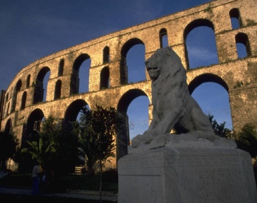

Kam-Tam
3. 15 844Kč 6. 105 633Kč

4. 55 791Kč

5. 18 966Kč

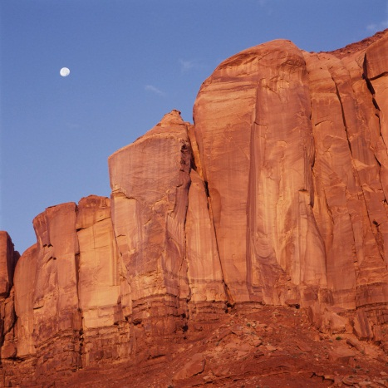

2. 28 954Kč 1. 25 265Kč
2. Seřaď nabídku dovolených od nejlevnější po nejdražší. Ceny zaokrouhli.
Číslo zájezdu | Pořadí | Zaokrouhlení na desítky | Zaokrouhlení na stovky | Zaokrouhlení na tisíce | Zaokrouhlení na desetitisíce
1.
2.
3.
4.
5.
6.

3. Kdybys chtěl koupit všechny zájezdy na letáčku a jet na ně s celou rodinou ( sestra, mamka, taťka ), kolik
zaplatíš celkem? Zaokrouhli částku na statisíce.

4. Oldřich dostal k maturitě zájezd do Paříže a k tomu ještě 300 € (současný kurz CZK/EUR je 25Kč ).
Kolik má Oldřich na útratu v Paříži ještě korun?

Řešení:
2. Seřaď nabídku dovolených od nejlevnější po nejdražší. Ceny zaokrouhli.
Číslo zájezdu | Pořadí | Zaokrouhlení na desítky | Zaokrouhlení na stovky | Zaokrouhlení na tisíce | Zaokrouhlení na desetitisíce
1. | 3. | 15 840 | 15 800 | 16 000 | 20 000
2. | 5. | 18 970 | 19 000 | 19 000 | 20 000
3. | 1. | 25 270 | 25 300 | 25 000 | 30 000
4. | 2. | 28 950 | 29 000 | 29 000 | 30 000
5. | 4. | 55 790 | 55 800 | 56 000 | 60 000
6. | 6. | 105 630 | 105 600 | 109 000 | 110 000

3. Kdybys chtěl koupit všechny zájezdy na letáčku a jet na ně s celou rodinou ( sestra, mamka, taťka ), kolik
zaplatíš celkem? Zaokrouhli částku na statisíce.
250 453 * 4 = 1 001 812 ……………. Zaplatím celkem 1 001 812 Kč.
Zaokrouhleno na statisíce 1 000 000Kč.

4. Oldřich dostal k maturitě zájezd do Paříže a k tomu ještě 300 € (současný kurz CZK/EUR je 25Kč ).
Kolik má Oldřich na útratu v Paříži ještě korun?
300 * 25 = 7 500
Na útratu má ještě 7 500Kč.

Citace:
Archiv autora

